Nyhet i nya versionen av Advantum – ”Glömt lösenord”
I och med uppgraderingen av Advantum har det tillkommit en funktion för att underlätta för användare som glömt sitt lösenord.
Nu kommer man själv kunna begära återställning av lösenordet.

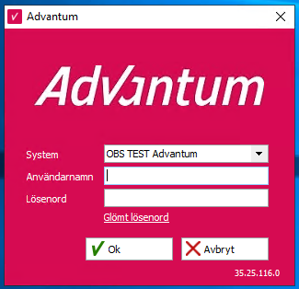
Vid glömt lösenord anger du ditt användarnamn.
Därefter klickar du på
”Glömt lösenord”
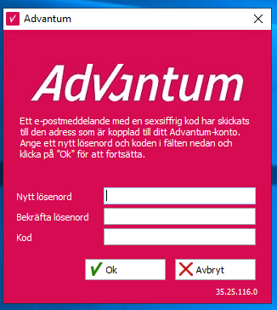
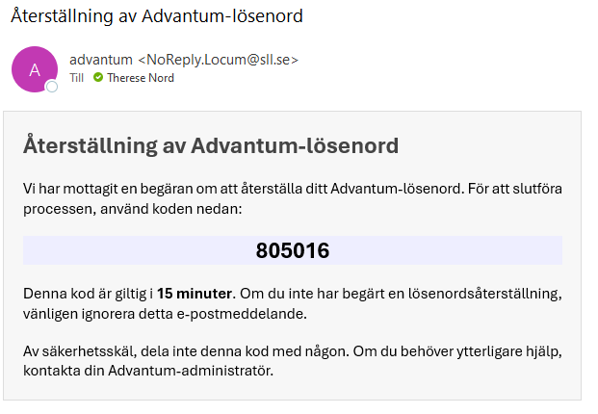
Samtidigt har en ny dialogruta öppnats i Advantum.
Ange ett nytt lösenord samt den kod du fick via mail enligt bilden ovan.
Ett mail med en 6-siffrig kod genereras till din e-postadress som är registrerad i systemet.
Som extern användare har du själv ansvar att dina kontaktuppgifter i Advantum är korrekta.
Vid förändringar, kontakta Servicedesk på tel. 08 - 123 175 55 alt. e-post: support@iver.se

